电子科技大学
计算机科学与工程学院

标 准 实 验 报 告

（实验）课程名称 C++企业软件开发实践

电子科技大学教务处制表

电 子 科 技 大 学
实 验 报 告
学生姓名： | 学 号：
- 实验室名称：计算机学院实验中心
二、实验项目名称：
实验二 面向对象编程：指令执行器重构与 F 指令实现
三、实验目的：
通过对已有 M、L、R 指令处理代码逐步重构，练习函数抽取、类封装、接口继承和多态调用；拆分测试辅助文件，确认原有 14 个用例保持通过；采用先写测试再实现功能的方法，完成 F 指令并验证全部 18 个用例。
四、实验内容：
实验内容分为五个阶段：第 14 页抽取 Move、TurnLeft、TurnRight 函数；第 17 页建立对应指令类；第 33 页拆分文件并使原有 14 个用例通过；编写 4 个 F 指令用例，记录实现前的失败结果；实现 F 指令，运行并通过全部 18 个用例。
五、实验器材（设备、元器件）：
电脑、VS Code、MinGW g++、CMake、Git 和 GoogleTest；CMake 使用 MinGW Makefiles。
六、实验步骤及操作：
1. 从实验一已提交的代码出发，把位移和左右转向的 switch 逻辑分别放入 ExecutorImpl 的 Move、TurnLeft、TurnRight 方法，在 Execute 中按字符调用；保存为 exp2-functions。
2. 增加 MoveCommand、TurnLeftCommand、TurnRightCommand 三个类，使 Execute 按指令创建并调用相应对象；保存为 exp2-classes。
3. 为指令类加入共同接口 ICommand，用多态执行操作；将 Pose 相等比较辅助代码拆为 tests/PoseEq.hpp 和 tests/PoseEq.cpp，重新编译并运行原有 14 个用例；保存为 exp2-14pass。
4. 在 tests/ExecutorFastTest.cpp 增加 FM、FL、FR、FFM 后再次 FM 四种 F 指令情形。先运行新用例，记录未实现 F 时的 4 项失败；保存为 exp2-fail。
5. 加入 FastCommand 和状态变量。F 每执行一次切换加速状态；加速状态下 M 前进两格，L/R 先前进一步再转向。重新构建并运行完整测试，保存为 exp2-final。
八、实验数据及结果分析：
以下五张图按 Git 版本的先后顺序排列。图 1、图 2 是 VS Code 中打开对应 Git 版本源码的编辑器截图；图 3 至图 5 是测试结果的终端截图。第三张核对原有用例，最后两张对照 F 指令实现前后的运行结果。每一步都在前一步的基础上完成，便于检查哪次修改引起了测试结果变化。
原有 14 项覆盖初始位姿、四向前进、转向、组合命令和空命令；新增 4 项检查加速前进、加速转向以及 F 的关闭与再次开启。
图 1 VS Code 中的函数抽取代码
修改内容：把原来写在 Execute 中的坐标变化和方向变化分别移入 Move、TurnLeft、TurnRight。Move 根据朝向改变 x 或 y；两个转向函数只改变 heading。Execute 保留对 M、L、R 的识别，再调用对应方法。图中显示 Execute 对三个方法的调用，以及下方 Move 的 switch 实现开头；对应声明位于 ExecutorImpl.hpp。
结果分析：这一步没有增加新指令，也没有改变对外接口。重新运行原有 14 项用例后均通过，说明函数抽取保留了原来的移动和转向结果。后续指令类可以直接调用这些方法。对应版本为 exp2-functions（00cbc3b）。
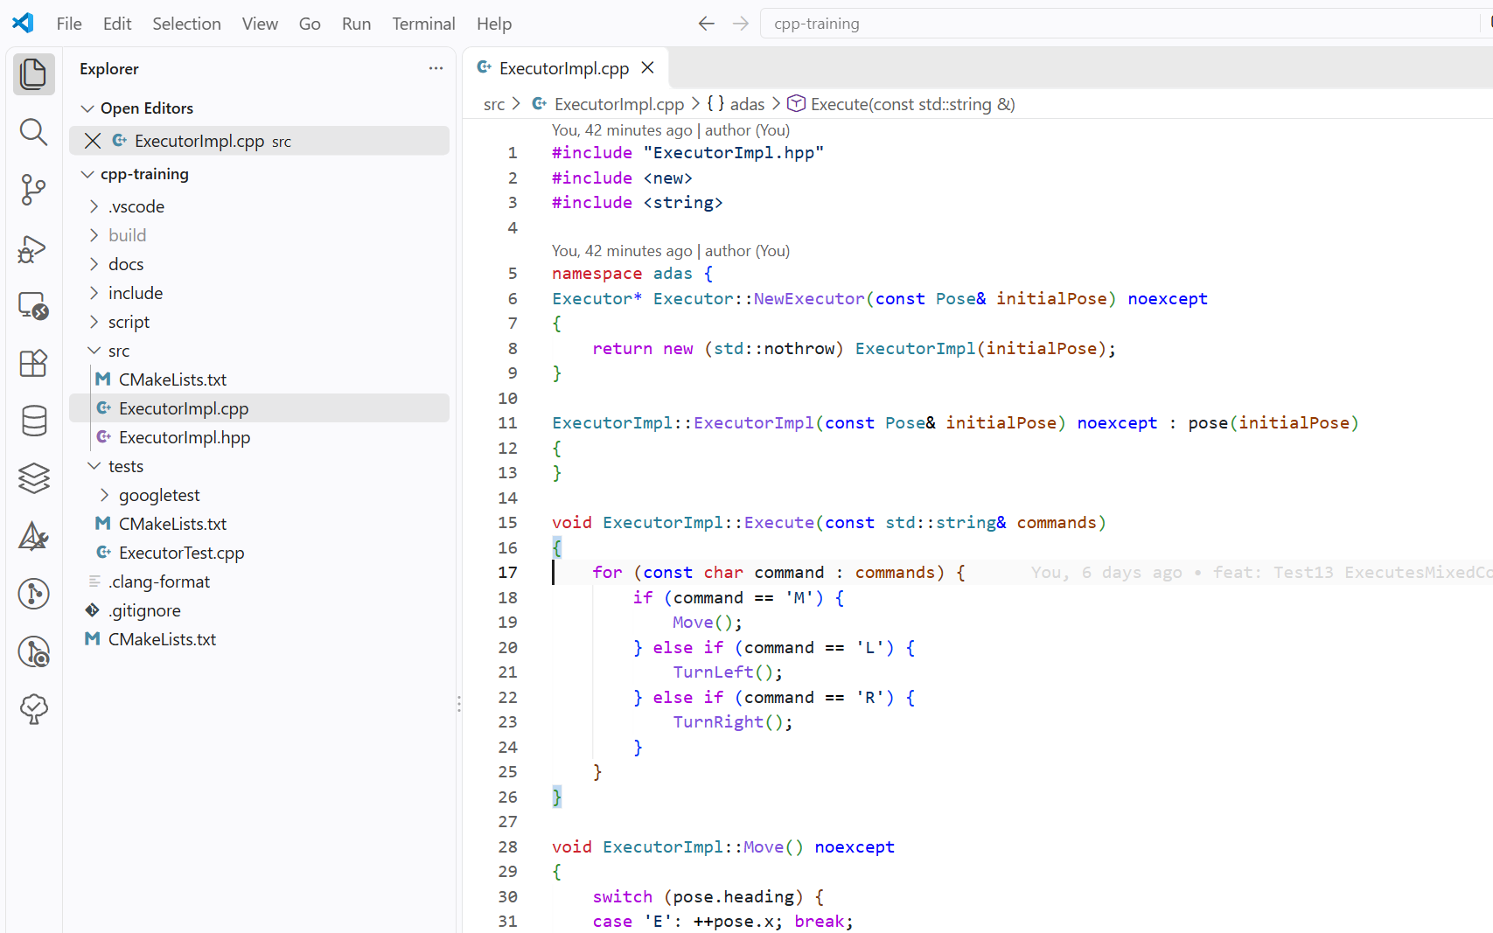

图 2 VS Code 中的指令类代码
修改内容：增加 MoveCommand、TurnLeftCommand、TurnRightCommand 三个类。每个类都提供 DoOperate，并在函数中调用对应的 Move、TurnLeft 或 TurnRight；Execute 根据读到的字符创建相应对象并执行操作。图中展示 ExecutorImpl.hpp 里的三个类及各自的 DoOperate；分派逻辑写在 ExecutorImpl.cpp 中。
结果分析：位移与转向的具体规则仍由上一步抽出的函数负责，指令类负责把一种字符操作封装为一个对象。该阶段的三个类尚未继承共同接口，原有 14 项测试仍通过，说明类封装没有改变 M、L、R 的执行结果。对应版本为 exp2-classes（f35adc7）。
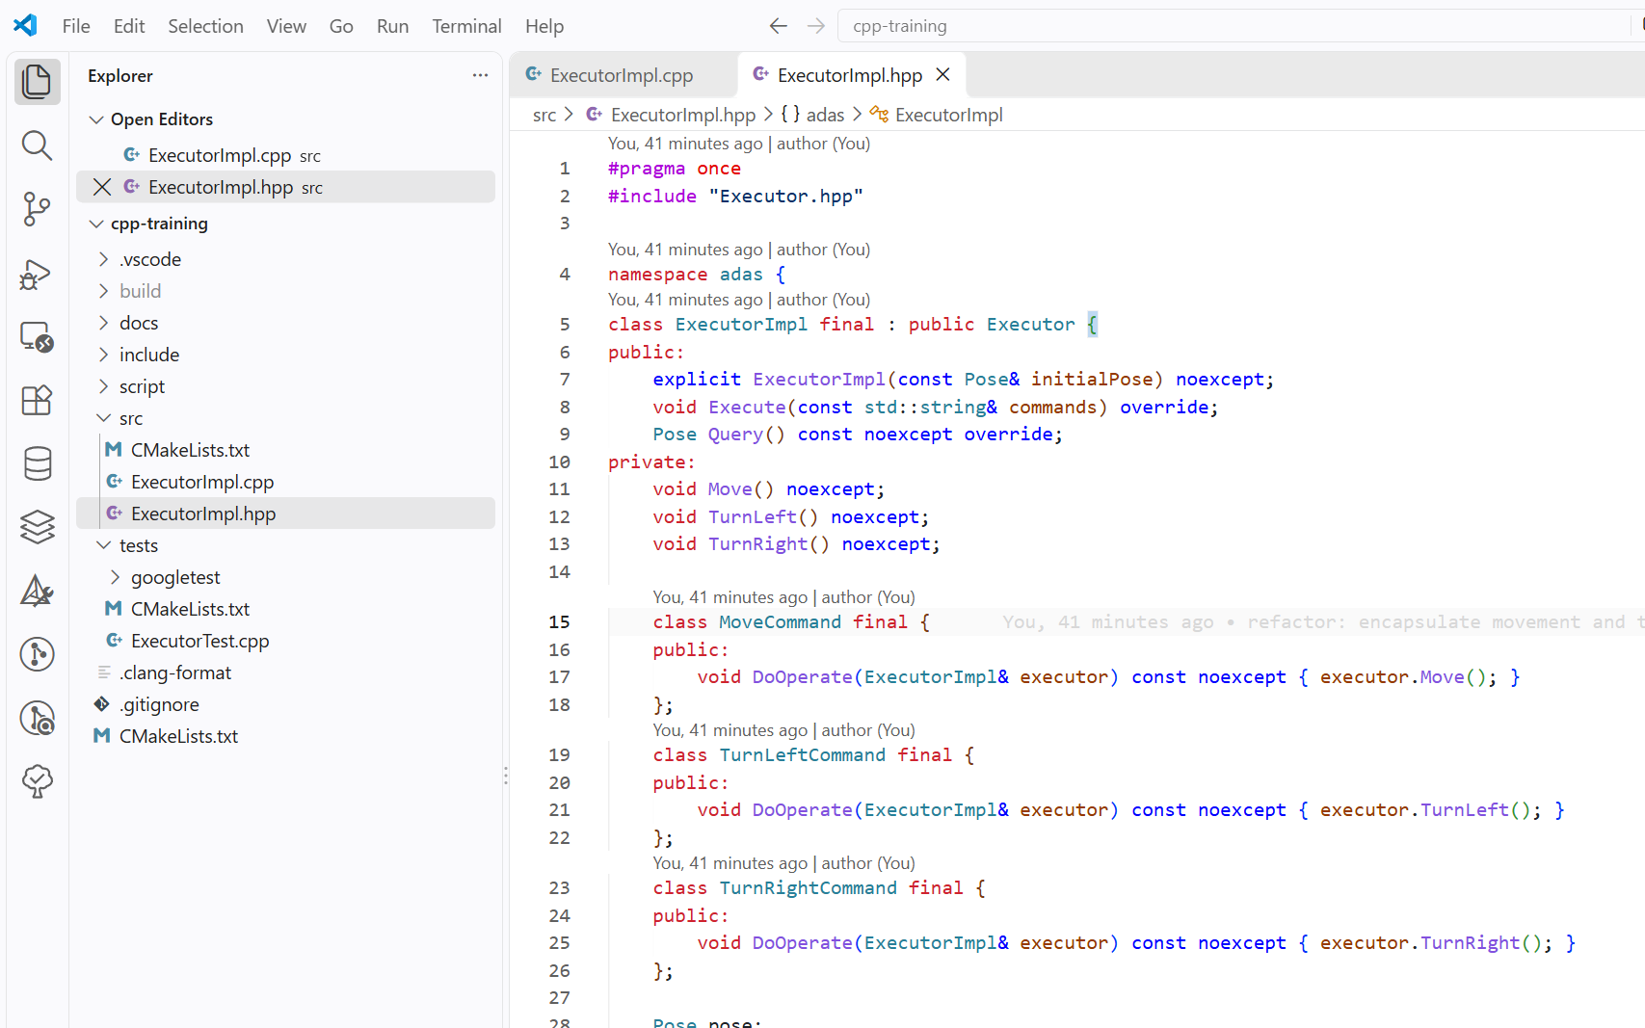

图 3 拆分文件后的 14 项测试
修改内容：加入 ICommand 接口及虚函数 DoOperate，三个指令类实现该接口，Execute 通过接口指针调用指令对象。同时把测试所用的 Pose 相等比较声明放入 tests/PoseEq.hpp，把定义放入 tests/PoseEq.cpp，再重新构建项目。
结果分析：图中逐项列出 Test01 至 Test14 的场景，末尾显示“14 tests”和“14 passed”，退出码为 0。初始位姿、单步移动、转向和组合命令均保持通过，说明文件拆分及多态分派没有破坏原有行为。此时还没有加入 F 用例，因此总数为 14。对应版本为 exp2-14pass（e16f42f）。
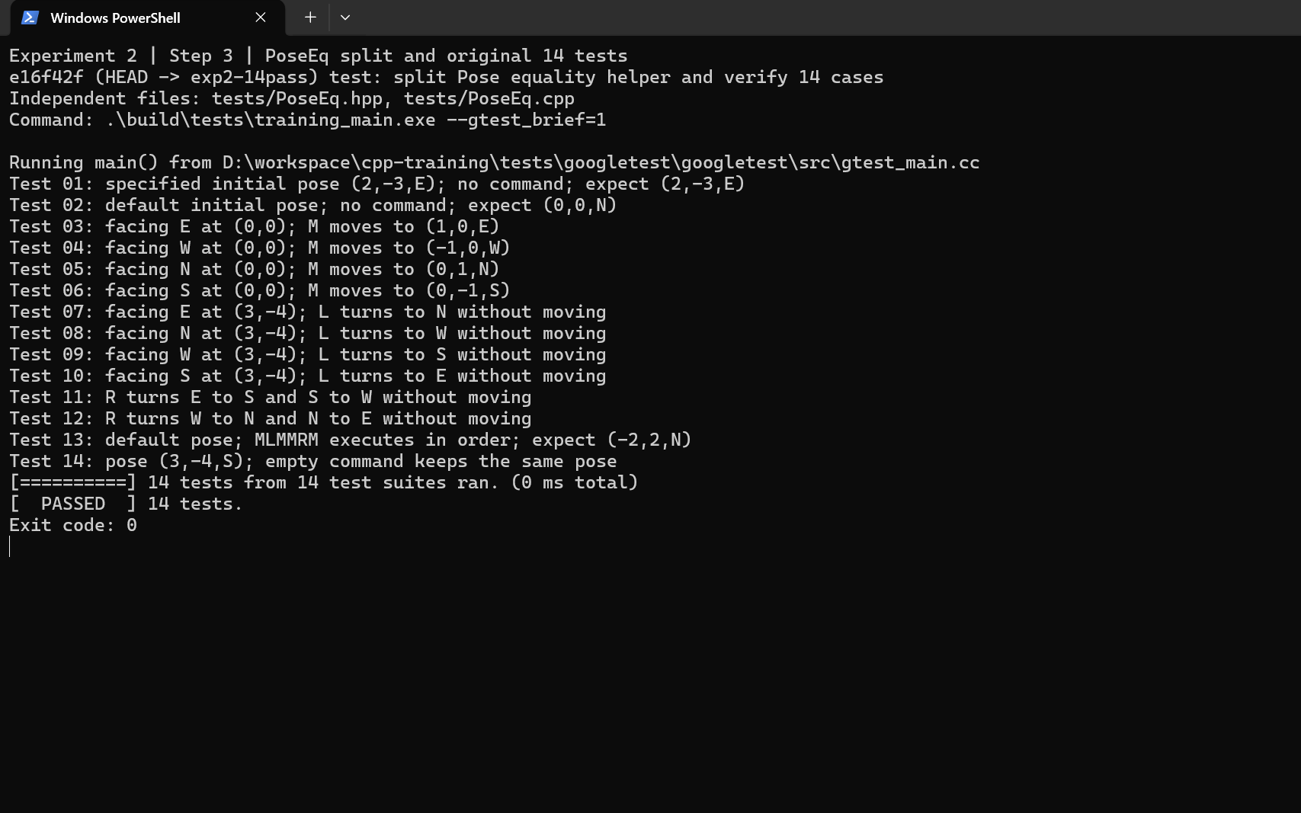

图 4 编写 F 用例后的运行结果
用例设计：Fast01 输入 FM，要求面向东时前进两格；Fast02 输入 FL，要求先前进一步再左转；Fast03 输入 FR，要求先前进一步再右转；Fast04 先用 FFM 关闭加速，再用 FM 验证再次开启，最终 y 应为 3。四项分别检查 F 对前进、转向和状态切换的影响。
运行观察：此时尚未编写 F 的执行代码。只运行 Fast* 用例，四项均未达到预期：前三项的实际坐标少一步，第四项实际 y 为 2 而非 3。截图保留了各用例说明、实际值和“4 tests”汇总，为下一步修改提供了明确目标。对应版本为 exp2-fail（0149b28）。
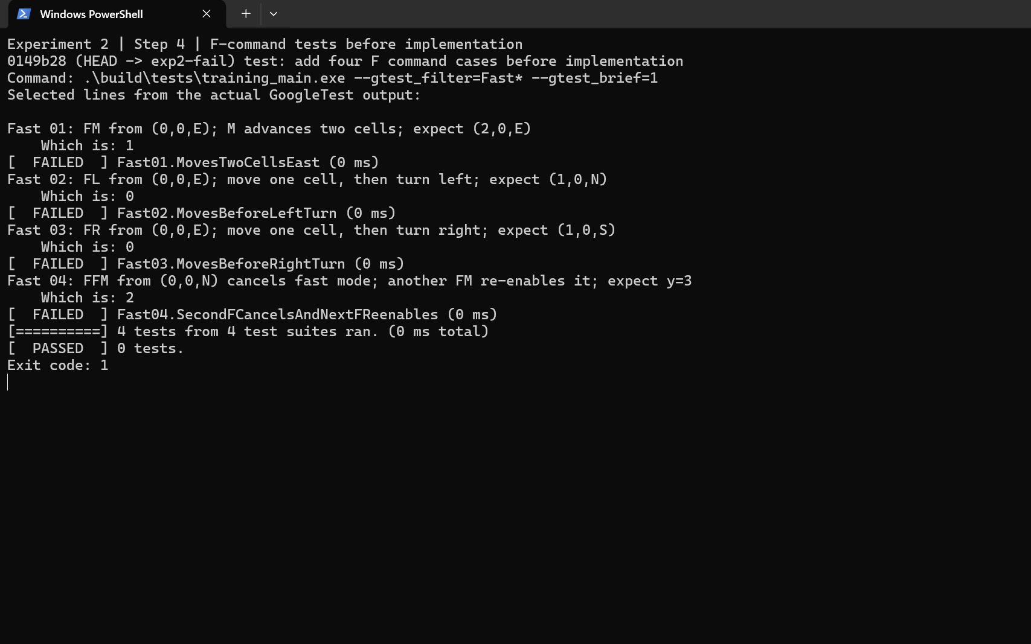

图 5 实现 F 后的完整运行结果
实现内容：在 ExecutorImpl 中加入初始为 false 的 fast 状态，FastCommand 每执行一次就切换该状态。普通状态下 M、L、R 沿用原有规则；加速状态下 M 连续前进两格，L/R 先前进一步再转向。状态保存在执行器对象内，因此连续两次 Execute 调用之间仍能延续。
结果分析：图中依次打印原有 14 项和新增 4 项的测试说明，末尾显示“18 tests”“18 passed”，退出码为 0；CTest 运行结果同样通过。与图 4 对照，F 的四项用例由不满足预期变为全部通过，旧用例也继续通过。对应版本为 exp2-final（636da36）。
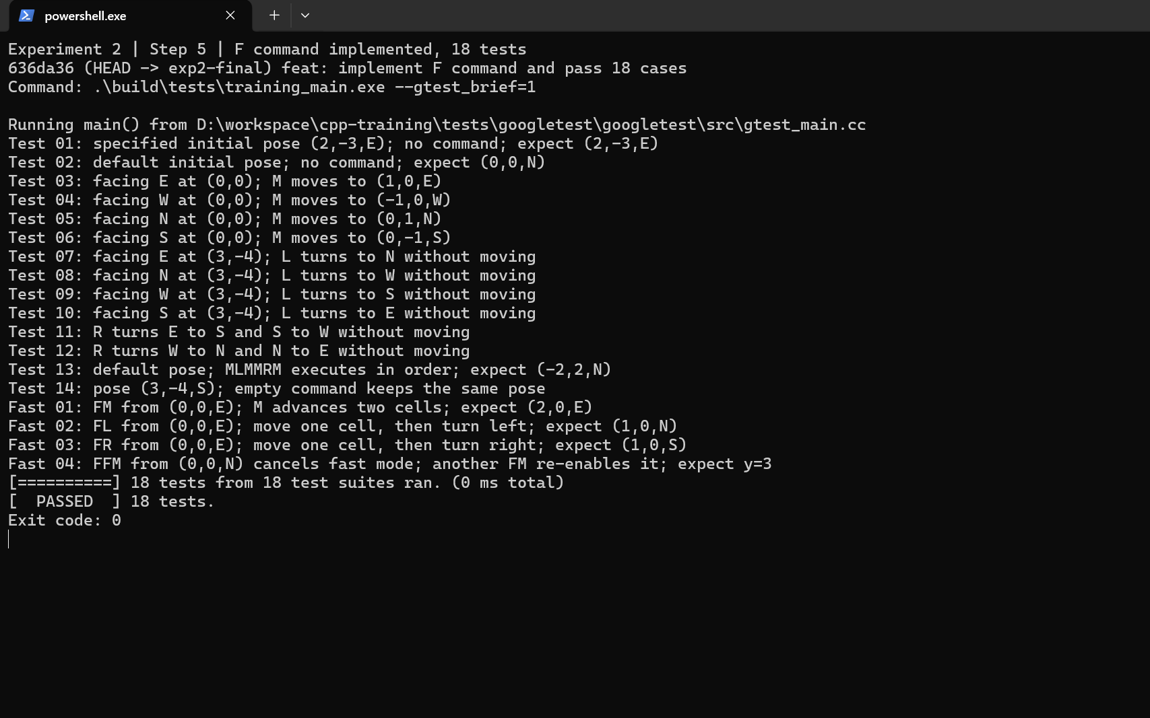

综合五个阶段的结果，前 14 项用例在每次结构调整后保持通过；新增 F 用例先指出缺少的行为，实现后与原有用例合计 18 项全部通过。截图与各阶段提交相对应，可据此复查修改顺序和运行结果。
九、实验结论：
五个阶段均有独立 Git 版本和对应截图。第 4 阶段新增用例先出现 4 项失败；第 5 阶段实现 F 后，原有 14 项和新增 4 项合计 18 项全部通过。测试结果支持所实现的指令行为，同时说明重构未改变原有用例的预期结果。
十、总结及心得体会：
这次重构把位移、转向、指令分派拆开后，新增 F 指令时只需补充状态和对应指令类。先运行新增测试可以看清尚未实现的行为，再修改代码并重跑全部用例，可同时检查新功能和原有功能。
十一、对本实验过程及方法、手段的改进建议：
可继续为 F 与连续 M/L/R 的组合、无效字符以及边界坐标增加测试，并在后续功能扩展时保持每次修改后运行完整用例集。
报告评分：
指导教师签字：

